**Занятие по познавательному развитию**

**для детей старшего дошкольного возраста**

**Тема: «Чудесные свойства молока»**

**Воспитатель -Шадрина М.П.**

**Программное содержание:**

**Целеваяаудитория:** обучающиеся старшей и подготовительной к школе группы

**Количество участников**: 14 обучающихся

**Цель:** обогатить знания детей о молоке, как о ценном и полезном продукте для роста детского организма.

**Задачи:**

**Образовательные:**

* Закрепить и расширить представления детей о профессиональной деятельности взрослых, работающих на молочном производстве;
* Развивать познавательный интерес к исследовательской деятельности, желание познать новое.
* Расширять кругозор детей о молоке и молочных продуктах. расширить представления о состояниях и свойствах молока

**Развивающие:**

* Развивать умение работать в коллективе, желание делиться информацией, участвовать в совместной опытно-экспериментальной деятельности.
* Закрепить знания о профессиях и деятельности мастеров молочной продукции

**Воспитательная:**

* Формировать у детей осознанное отношение к здоровому питанию.
* Формировать уважение и бережное отношение к труду взрослых.

**Оборудование и демонстрационный материал:** Отраслевая карта-пазл «Взросляндия», фигурки коров, зданий (конструкторский набор), игрушечные машинки, молочные продукты(молоко, творог, сухое молоко, кефир, сгущенное молоко), компьютер, проектор, посуда для молочных продуктов, графин с водой, микроволновка, сито для процеживания молока, ложки, тарелка, видеозапись («Видео письмо от мастера молочных дел»), опорные картинки

**Предварительная работа:** беседы, чтение художественной литературы о труде людей, пословиц и поговорок о труде, дидактические игры, рассматривание альбомов с предметными картинками, беседы о профессиях родителей.

**Ход занятия:**

**Организационный этап.**

**Воспитатель.** Ребята, отгадайте загадки, и вы узнаете, о чем мы с вами будем говорить:

Жидкое, но не вода. Белым цветом, но не снег.

Хоть не снег, но очень белый, хоть не мёд, но очень вкусный.

От чего всё здоровье и сила и румяные щёчки всегда?

Белоснежным цветом оно, но не белила. Очень уж жидкое, но не вода.

**Мотивационный этап**

**Воспитатель:** Правильно. Сегодня мы продолжаем изучать полезные свойства молока.

**Основной этап.**

**Воспитатель**. Давайте расскажем,  какую пользу приносит молоко.

Если каждый день пить молоко, то у нас будут красивые белые зубы, крепкие кости и ногти, длинные шелковистые волосы, сладкий сон, молоко дает силу, красоту, здоровье (слайд с картинками Приложение №3).

**Воспитатель.** Молодцы, запомнили, чем богато молоко. Давайте вспомним, кто такие мастера молочных дел? Где мы их видели? *(Ответы детей).*

**Воспитатель:** Откуда берется молоко? *(Ответы детей).*

**Воспитатель:** Верно! А что же нам карта подскажет? Давайте еще раз посмотрим на нашу карту Взросляндия. Где находится сельское хозяйство? *(Работа с картой Взросляндия, ответы детей).* Какая отрасль занимается разведением коров, от которых мы получаем молоко? *(Отрасль, которая занимается разведением коров называется животноводство).* Давайте обозначим это место, поставив сюда коров (*На карте обозначаются названные места фигурками).*

**Воспитатель.** Корова дает молоко, молоко продается в магазине. *(Обозначается на карте магазин фигурками из конструктора).* Если магазин находится тут, то где происходят чудесные превращения молока в молочную продукцию? *(Ответы детей).*

**Основной этап.**

**Воспитатель:** Ребята, мы с вами побывали на молочном комплексе, познакомились с удивительными профессиями людей, которые работают на производстве молока. Один из мастеров молочной продукции прислал нам видео письмо. Давайте его послушаем его!

*Демонстрация видео ролика.*

**Вопрос мастера молочных дел.** «Кто ухаживает за коровами?» Ответ: *животновод*

**Вопрос мастера молочных дел.** Как называется профессия человека, который доит коров?

Ответ. *Доярка или оператор машинного доения.*

**Вопрос мастера молочных дел.** Как называется профессия человека, который проводит исследования в специальных лабораториях?

Ответ. *Лаборант.*

**Воспитатель.** Сейчас, я предлагаю вам стать лаборантами. Мы проведем опыт, который проводят в настоящей лаборатории над молоком. *(Заставка фото из экскурсии).*

Перед нами стакан молока и стакан воды. Мы помещаем в стаканы ложки. Что вы видите? *(Ответы детей).* Можем ли мы увидеть ложку в стакане с водой? А с молоком? О чем это говорит? Вода какая? А молоко? Молоко белое. Вывод: «Молоко имеет цвет»

А теперь давайте мы понюхаем молоко и воду и сравним запахи. Вода имеет запах? А молоко? Значит молоко имеет запах.

Давайте попробуем воду. Есть ли у нее вкус? Нет. А теперь попробуйте молоко. Есть ли вкус у молока? Какое оно на вкус? *(Ответы детей).*

Давайте подведем итог нашему эксперементу, и определим какие свойства имеет молоко. (*Воспитатель показывает картинки, по ним дети делают вывод.*)

**Воспитатель.** Посмотрите на эти стаканы. В каждом из них содержится молоко. Но, оно находится в разном состоянии. Как вы думаете, какое это молоко? (*сухое молоко, сгущенное, жидкое (кефир), твердое)*

**Воспитатель.** Давайте вернемся к нашему видио письму и послушаем следующий вопрос.

**Вопрос мастера молочных дел**. «Как из молока можно получить творог?» *(Ответы детей)*

**Воспитатель:** Чтобы из молока получить творог, его помещают в специальные чаны с закваской для того, чтобы молоко скислось. Температура в этих чанах устанавливается для того, чтобы кислое молоко створожилось. А как это происходит? Чтобы это понять, я предлагаю провести эксперимент «Вкусное превращение».

Какие вкусные превращения могут происходить с молоком? А что будет, если мы нагреем кефир? Он свернется. Давайте понаблюдаем, как это происходит *(стакан с кефиром помещают в микроволновку на 2-3 минуты.)*

**Физ. минутка.**

*Дети повторяют движения за воспитателем.*

Быстро встали, улыбнулись

Выше-выше потянулись!

Ну-ка плечи распрямите!

Поднимите, опустите!

Вправо, влево повернитесь

Рук коленями коснитесь

Сели, встали, сели встали

И тихонько побежали

**Основной этап.**

**Воспитатель.** После нагревания кефир дал осадок. Если отделить жидкую часть от густого содержимого стакана, то мы увидим, что молоко превратилось… Во что? *(Ответы детей).*

**Воспитатель.** Молоко превращается в кефир при помощи специальной закваски и нагревания, уже потом из кефира получается творог.

Таким образом, мы с вами сегодня узнали, что молоко имеет цвет, запах и вкус. А также увидели, как молоко превращается в творог.

**Мастер молочной продукции задаёт вопрос.** Как вы думаете, каким транспортом мы можем доставить молочную продукцию в другие города, где нет автодорог? Давайте вернемся к нашей волшебной карте Взросляндия и она поможет нам ответить на этот вопрос: каким транспортом доставляется молочная продукция в магазины разных городов?  *(Ответы детей).*

**Воспитатель.** Как называются профессии людей, которые водят машины? А поезда? А самолеты?

**Заключительный этап.(рефлексия)**

**Мастер молочных дел**. «Ребята, вы молодцы, мы снова ждем вас на молочный завод и к нам на молочный комплекс!»

**Воспитатель:** Что нового вы сегодня узнали на занятии? Что вам больше всего понравилось?

**Приложение 2.**

**К занятие по познавательному**

**развитию для детей старшего**

**дошкольного возраста**

**«Чудесные свойства молока»**

**Опорные картинки для подведения итогов эксперементирования.**

**Рис.1 Рис.2**

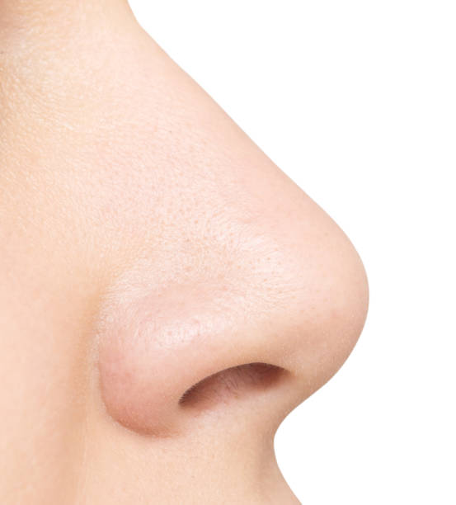 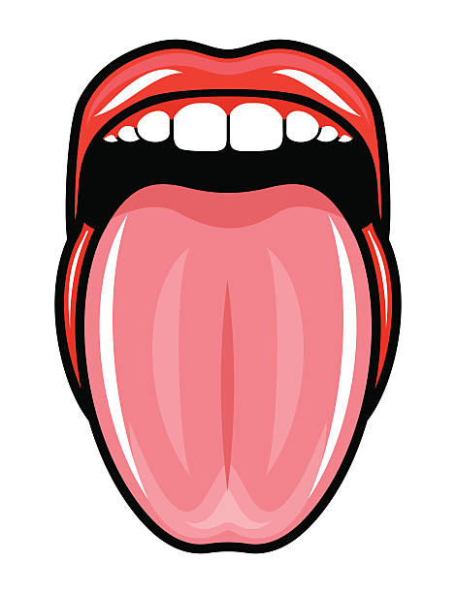

**Рис.3**

